“Eskişehir İli Manav Ağızları” Adlı Eser Üzerine
About of the “Eskişehir İli Manav Ağızları” Named Book

Ad SOYAD (Yazı, yazar adı yazılmadan sisteme yüklenmelidir. Yazar adı, hakem süreci sonrasında yazılmalıdır.)

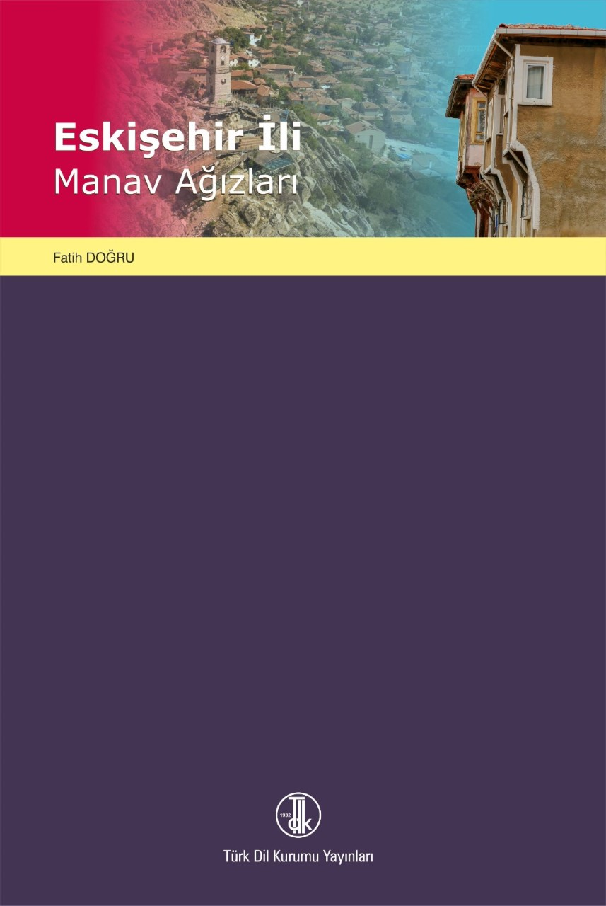
Makale Türü: Kitap İncelemesi Paper Type: Book Review
Fatih DOĞRU (2022). Eskişehir İli Manav Ağızları, Ankara: Türk Dil Kurumu Yayınları, 2368 s. ISBN: 9789751751409
Metin bu formatta yazılır. Metin bu formatta yazılır. Metin bu formatta yazılır. Metin bu formatta yazılır. Metin bu formatta yazılır. Metin bu formatta yazılır. Metin bu formatta yazılır. Metin bu formatta yazılır. Metin bu formatta yazılır.
Metin bu formatta yazılır. Metin bu formatta yazılır. Metin bu formatta yazılır. Metin bu formatta yazılır. Metin bu formatta yazılır. Metin bu formatta yazılır. Metin bu formatta yazılır. Metin bu formatta yazılır. Metin bu formatta yazılır. Metin bu formatta yazılır.
Metin bu formatta yazılır. Metin bu formatta yazılır. Metin bu formatta yazılır. Metin bu formatta yazılır. Metin bu formatta yazılır. Metin bu formatta yazılır. Metin bu formatta yazılır. Metin bu formatta yazılır. Metin bu formatta yazılır.
Metin bu formatta yazılır. Metin bu formatta yazılır. Metin bu formatta yazılır. Metin bu formatta yazılır. Metin bu formatta yazılır. Metin bu formatta yazılır. Metin bu formatta yazılır. Metin bu formatta yazılır. Metin bu formatta yazılır.
Araştırma ve Yayın Etiği Beyanı
Bu makale için etik kurul izni alınmasına gerek yoktur. Araştırma ve yayın etiğine uygun hareket edilmiştir.
Yazarların Makaleye Olan Katkıları
Makale tek yazarlıdır.
Destek Beyanı
Araştırma herhangi bir kurum veya kuruluş tarafından desteklenmemiştir.
Çıkar Beyanı
Makale tek yazarlıdır. Herhangi bir çıkar çatışması yoktur.
Kaynaklar
Akın, C. (2010). Hüseyin Karasayev'in 'Kamus Naama' Adlı Eseri ve Çağdaş Kırgız Türkçesindeki Alıntı Kelimelerde Görülen Ses Değişmeleri, Yayımlanmamış Doktora Tezi, İzmir: Ege Üniversitesi Sosyal Bilimler Enstitüsü.
Boz, E. (2008). Leksikografi Teriminin Tanımı ve Türkçe Karşılığı Üzerine. Dil ve Edebiyat Araştırmaları Dergisi, 4, 9-14.
Gülsevin, G. (2002). Uşak İli Ağızları, Ankara: Türk Dil Kurumu Yayınları.

Unvan, Kurum, Bölüm, e-posta, ORCID No (Sisteme yüklenirken boş bırakılmalıdır. Bu bölüm hakem süreci sonrasında doldurulmalıdır.)

